Администрация  сельского поселения Денискино  муниципального района  Шенталинский  Самарской области  ПОСТАНОВЛЕНИЕ  от 2022 г. №  446924, Самарская область, Шенталинский район,  с. Денискино, ул. Кирова, д. 46А  Тел./факс: 8(846)52-34-1-80  Электронная почта: deniskino@shentala.su | ПРОЕКТ

Об определении маршрутов прогона и специально
отведенных мест выпаса сельскохозяйственных животных

В соответствии с Федеральным Законом от 06.10.2003 года № 131-ФЗ «Об общих принципах организации местного самоуправления в Российской Федерации», Федеральным законом от 27.12.2018 года № 498-ФЗ «Об ответственном обращении с животными и о внесении изменений в отдельные законодательные акты Российской Федерации», Законом Самарской области от 11.02.2022 года № 15-ГД «О внесении изменений в Закон Самарской области «Об административных правонарушениях на территории Самарской области»», Решением Собрания представителей сельского поселения Денискино муниципального района Шенталинский Самарской области от 25.05.2022 г. №88 «Об утверждении Правил содержания, выпаса и прогона сельскохозяйственных животных и птицы на территории сельского поселения Денискино муниципального района Шенталинский Самарской области», Решением Собрания представителей сельского поселения Денискино муниципального района Шенталинский Самарской области от 17.12.2019 г. №182 «Об утверждении Правил благоустройства территории сельского поселения Денискино муниципального района Шенталинский Самарской области», руководствуясь Уставом сельского поселения сельского поселения Денискино муниципального района Шенталинский Самарской области, Администрация сельского поселения Денискино муниципального района Шенталинский Самарской области,
ПОСТАНОВЛЯЕТ:

1. Определить маршруты прогона сельскохозяйственных животных согласно приложению № 1 к настоящему постановлению.
2. Определить специально отведенные места выпаса сельскохозяйственных животных согласно приложению № 2 к настоящему постановлению.
3. Утвердить схемы выпаса и прогона сельскохозяйственных животных согласно приложениям №№ 3, 4, 5, 6 и 7 к настоящему постановлению.
4. Опубликовать настоящее постановление в газете «Вестник поселения Денискино», а также разместить на официальном сайте Администрации сельского поселения Денискино муниципального района Шенталинский Самарской области в сети Интернет.
5. Контроль за исполнением настоящего Постановления оставляю за собой.

Глава сельского поселения
Денискино муниципального района
Шенталинский Самарской области Л.Ф. Бикмухаметова

Приложение № 1
к постановлению Администрации сельского поселения Денискино муниципального района Шенталинский Самарской области
от « » 2022 г. №

Маршруты прогона сельскохозяйственных животных

№ п/п | Населенный пункт | Место сбора | Маршрут прогона
1 | с. Денискино  Пастбище № 1 | Земельный участок в кадастровом квартале:  63:36:0501003, расположенный по адресу: Самарская область, Шенталинский район | ул. Советская, ул. Кирова
2 | с. Денискино  Пастбище № 2 | Земельный участок с кадастровым номером:  63:36:0000000:311, расположенный по адресу: Самарская область, Шенталинский район | ул. Советская, ул. Кирова
3 | с. Денискино  Пастбище № 3 | Земельный участок в кадастровом квартале:  63:36:0503001, расположенный по адресу: Самарская область, Шенталинский район | ул. Баумана, ул. Куйбышева
4 | с. Денискино  Пастбище № 4 | Земельный участок в кадастровом квартале:  63:36:0502006, расположенный по адресу: Самарская область, Шенталинский район,с. Денискино | ул. Хакимова
5 | с. Денискино  Пастбище № 5 | Земельный участок с кадастровым номером:  63:36:0000000:425, расположенный по адресу: Самарская область, Шенталинский район | ул. Большая Казанская, ул. Малая Казанская

Приложение № 2
к постановлению Администрации сельского поселения Денискино муниципального района Шенталинский Самарской области от «» 2022 г. №

Специально отведенные места
выпаса сельскохозяйственных животных

с. Денискино
- Пастбище № 1.
Земельный участок в кадастровом квартале: 63:36:0501003, расположенный по адресу: Самарская область, Шенталинский район, граничит с с. Денискино.
- Пастбище № 2.
Земельный участок с кадастровым номером: 63:36:0000000:311, расположенный по адресу: Самарская область, Шенталинский район, граничит с с. Денискино
- Пастбище № 3.
Земельный участок в кадастровом квартале: 63:36:0503001, расположенный по адресу: Самарская область, Шенталинский район, граничит с с. Денискино.
- Пастбище № 4.
Земельный участок в кадастровом квартале: 63:36:0502006, расположенный по адресу: Самарская область, Шенталинский район,с. Денискино.
- Пастбище № 5.
Земельный участок с кадастровым номером: 63:36:0000000:425, расположенный по адресу: Самарская область, Шенталинский район, граничит с с. Денискино.

Приложение № 3
к постановлению Администрации сельского
поселения Денискино муниципального района
Шенталинский Самарской области
от «_» 2022 г. №

Схема
выпаса и прогона сельскохозяйственных животных и птицы на территории села Денискино

Пастбище №1
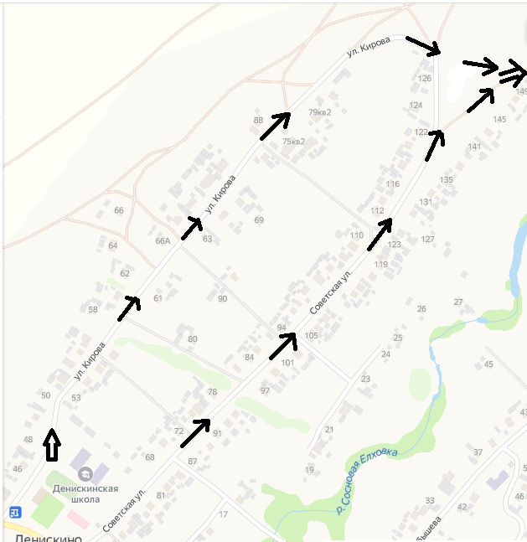 | 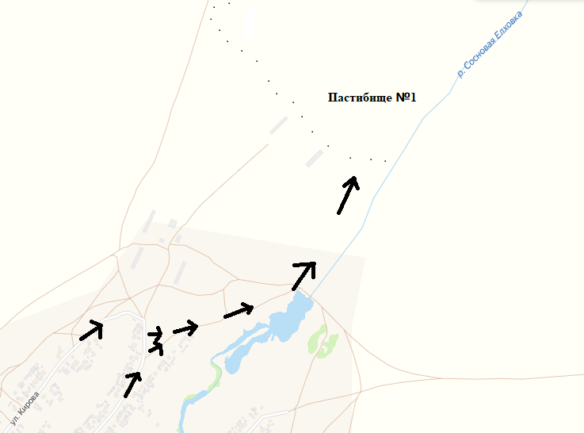

Приложение № 4
к постановлению Администрации сельского
поселения Денискино муниципального района
Шенталинский Самарской области
от 2022 г. №

Схема
выпаса и прогона сельскохозяйственных животных и птицы на территории села Денискино

Пастбище №2

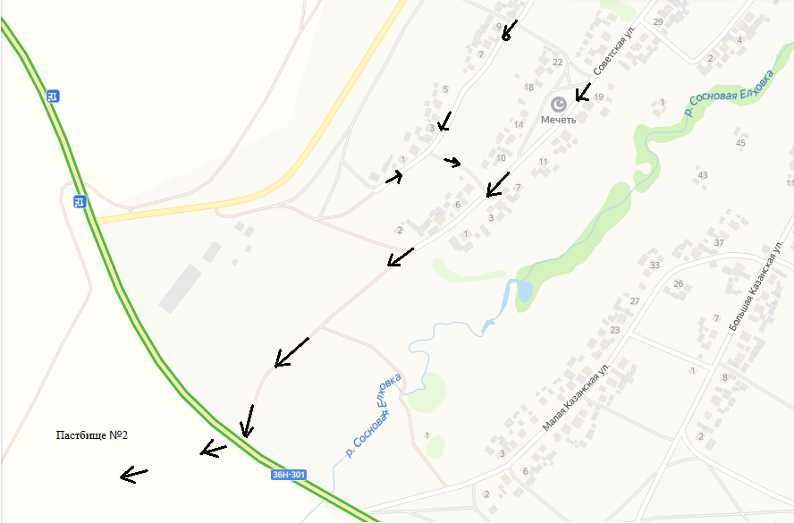

Приложение № 5
к постановлению Администрации сельского
поселения Денискино муниципального района
Шенталинский Самарской области
от 2022 г. №

Схема
выпаса и прогона сельскохозяйственных животных и птицы на территории села Денискино

Пастбище №3

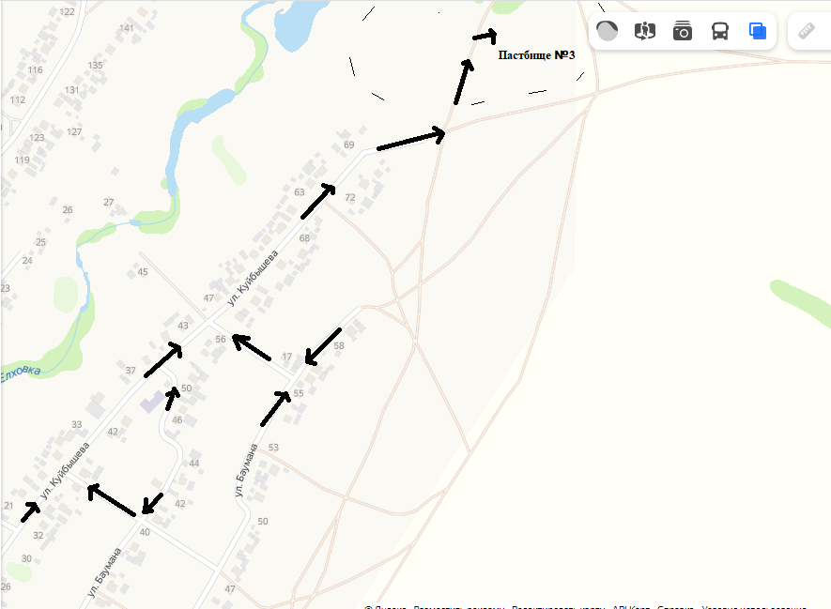

Приложение № 6
к постановлению Администрации сельского
поселения Денискино муниципального района
Шенталинский Самарской области
от 2022 г. №

Схема
выпаса и прогона сельскохозяйственных животных и птицы на территории села Денискино

Пастбище №4
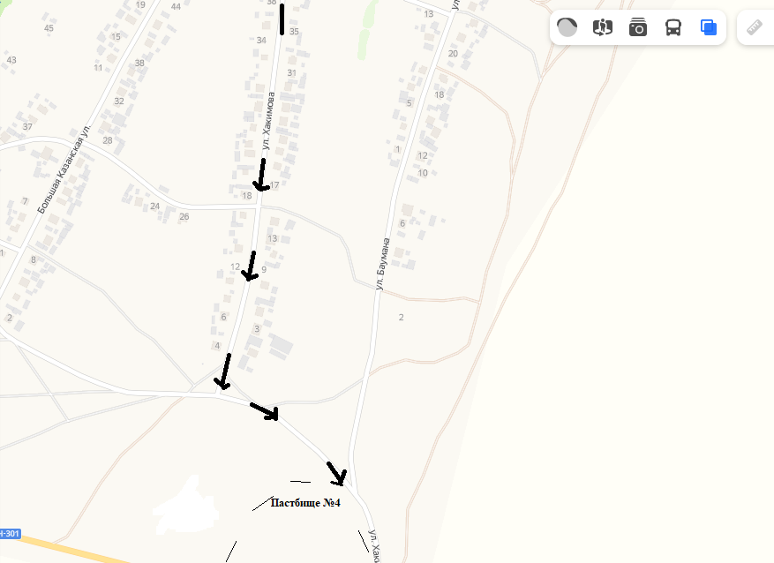

Приложение № 7
к постановлению Администрации сельского
поселения Денискино муниципального района
Шенталинский Самарской области
от 2022 г. №

Схема
выпаса и прогона сельскохозяйственных животных и птицы на территории села Денискино

Пастбище №5
